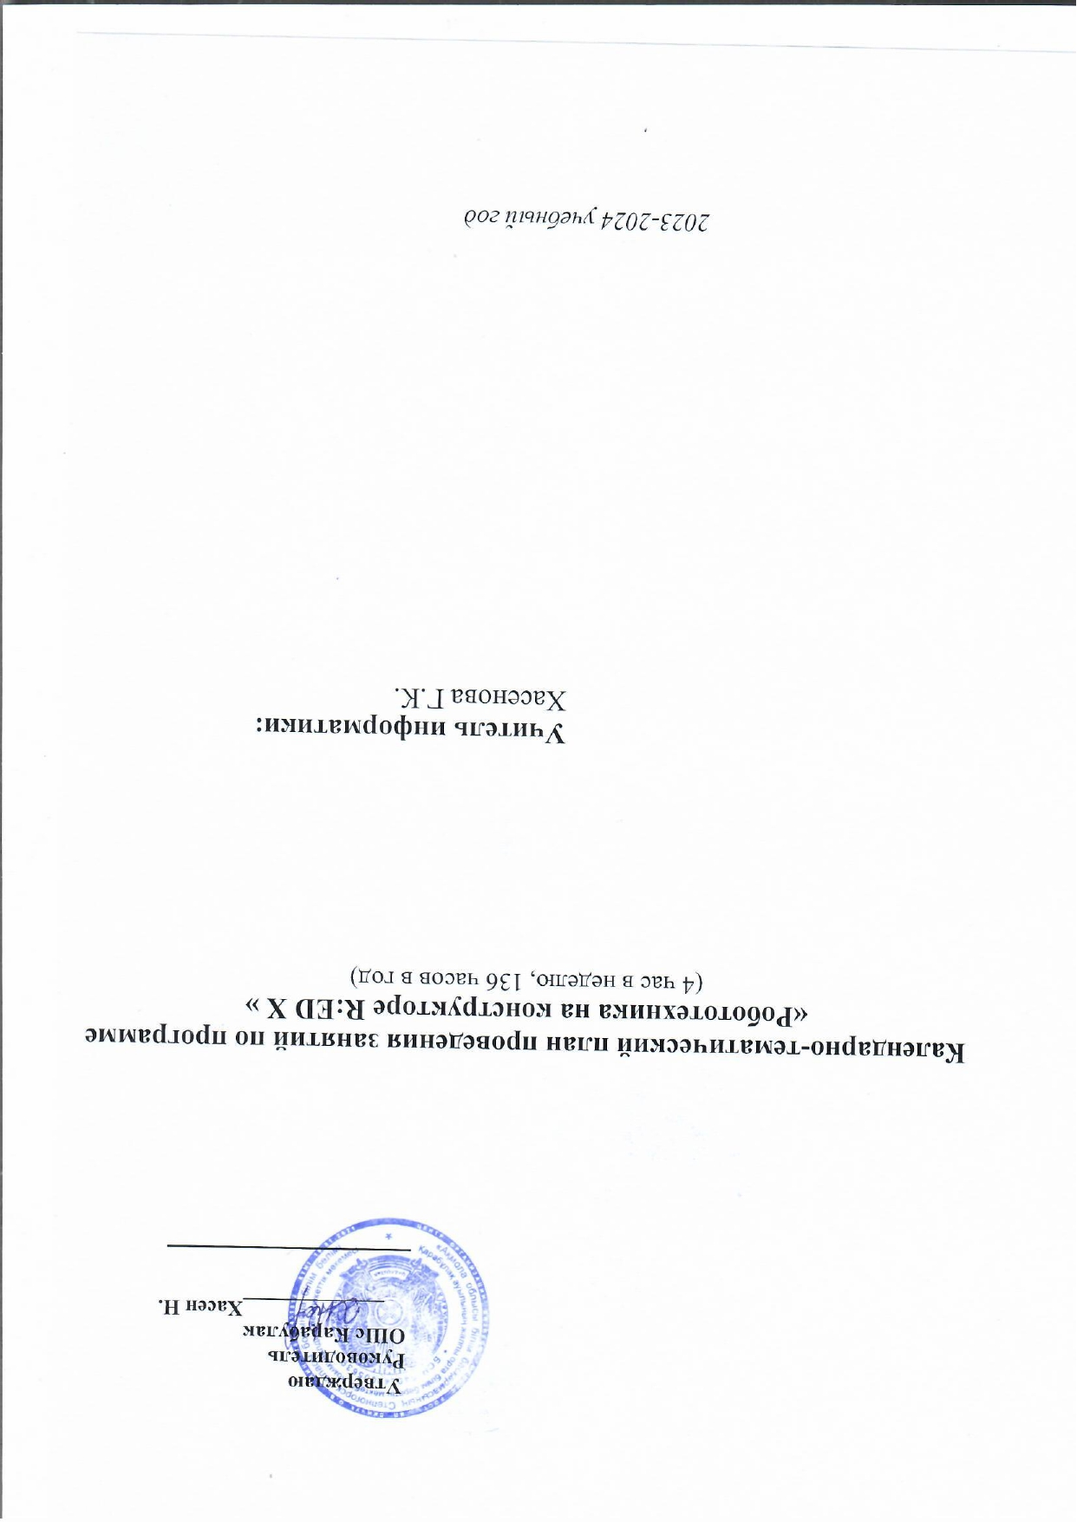

Учебный план к программе

«Робототехника на конструкторе R:ED X »

|  |  |  |  |  |
| --- | --- | --- | --- | --- |
| **№** | **Название раздела, темы** | **Количество часов** | | |
| **Всего** | **Теория** | **Практика** |
| 1 | Знакомство с текстовым программированием | 32 | 12 | 20 |
| 2 | Способы управления роботом | 32 | 7 | 25 |
| 3 | Управление исполнителями | 40 | 10 | 30 |
| 4 | Программирование датчиков | 32 | 12 | 20 |
| ИТОГО: | | 136 | 41 | 95 |

Календарно-тематический план проведения занятий по программе «Робототехника на конструкторе R:ED X»

*(4 час в неделю, 118 часов в год)*

|  |  |  |  |  |  |
| --- | --- | --- | --- | --- | --- |
| № | Название раздела, темы | Количество часов | **Формы аттестации/**  контроля | **Сроки** | **Примечания** |
| **Знакомство с**  **текстовым**  **программированием** | | 32 | Блиц-опрос,  самоконтроль  учащихся своей  работы,  рефлексия,  творческое  задание. |  | |
| 1 | Мастер-класс | 4 | 5.09  7.09 |  |
| 2 | Состав набора | 4 | 12.09  14.09 |  |
| 3 | Текстовое  программирование | 4 | 19.09  21.09 |  |
| 4 | Текстовое  программирование | 4 | 26.09  28.09 |  |
| 5 | Программирование Мотора | 4 | 3.10  5.10 |  |
| 6 | Программирование двух моторов | 4 | 10.10  12.10 |  |
| 7 | Программирование сервомотора | 4 | 17.10  19.10 |  |
| 8 | Творческое занятие | 4 | 24.10  26.10 |  |
| **Способы управления роботом** | | 32 | Блиц-опрос,  самоконтроль  учащихся своей  работы,  рефлексия,  творческое  задание. |  | |
| 9 | Реечный механизм открытия | 4 | 7.11  9.11 |  |
| 10 | Управление моторами | 4 | 14.11  16.11 |  |
| 11 | Рулевое управление | 4 | 21.11  23.11 |  |
| 12 | Датчик нажатия | 4 | 28.11  30.11 |  |
| 13 | Запуск с помощью датчика нажатия | 4 | 5.12  7.12 |  |
| 14 | Соревнования. Дальность полета | 4 | 12.12  14.12 |  |
| 15 | Соревнования. Дальность полета | 4 | 19.12  21.12 |  |
| 16 | Простой пульт управления | 4 | 26.12  28.12 |  |
| **Управление исполнителями** | | 40 | Блиц-опрос,  самоконтроль  учащихся своей  работы,  рефлексия,  творческое  задание. |  | |
| 17 | RGB - светодиод | 4 | 9.01  11.01 |  |
| 18 | RGB - светодиод | 4 | 16.01  18.01 |  |
| 19 | Программирование зуммера | 4 | 23.01  25.01 |  |
| 20 | Программирование зуммера | 4 | 30.01  1.02 |  |
| 21 | Переменные | 4 | 6.02  8.02 |  |
| 22 | Переменные | 4 | 13.02  15.02 |  |
| 23 | Закрепление навыков программирования исполнителей | 4 | 20.02 |  |
| 24 | Закрепление навыков программирования исполнителей | 4 | 22.02 |  |
| 25 | Управление  исполнителями | 4 | 27.02  29.02 |  |
| 26 | Использование реек | 4 | 5.03  7.03 |  |
| **Программирование датчиков** | | 32 | Блиц-опрос,  самоконтроль  учащихся своей  работы,  рефлексия,  творческое  задание. |  | |
| 27 | Программирование ИК- датчика | 4 | 12.03  14.03 |  |
| 28 | Программирование ИК- датчика | 4 | 19.03  2.04 |  |
| 29 | Программирование Ультразвукового датчика | 4 | 4.04  9.04 |  |
| 30 | Использование данных с Ультразвукового  датчика | 4 | 11.04  16.04 |  |
| 31 | Программирование датчиков | 4 | 18.04  23.04 |  |
| 32 | Программирование датчиков | 4 | 25.04  30.04 |  |
| 33 | Проект. Использование датчиков | 6 | 2.05  14.05  16.05 |  |
| 34 | Проект. Использование датчиков | 4 | 21.05  23.05 |  |